Создание проекта-победителя на основе личного опыта участия в конкурсах

Автор: Александр Григорьевич Осипов
— педагог дополнительного образования высшей категории;
— учитель истории и русского языка первой категории;
— руководитель школьного краеведческого музея;
— руководитель Детского и Молодёжного Медиа Центра «ВМЕСТЕ» (ДММЦ «ВМЕСТЕ»);
— руководитель Центра «Точка роста»;
МБОУ «СОШ «Никольский ЦО №1» (до 31 декабря 2025 года МБОУ «Гимназия №1 г. Никольское»), Тосненский район Ленинградской области.

Не секрет, что большинство учителей российских школ занимается не только своими прямыми обязанностями по преподаванию предметов и ведению классного руководства, но и занимаются различными «нагрузками». Как вы видите из моего списка обязанностей, преподавание истории и русского языка «тонет» во всевозможных «руководствах». Все они предполагают участие в регулярно спускаемых сверху конкурсах, в которых, как желает руководство школ, нужно побеждать.
Я собрал свой собственный опыт участия в конкурсах, и хотел бы поделится им с коллегами, которые также вынуждены готовить детей к конкурсным выступлениям.
Итак, начнём. Рассматриваемый опыт — это победа девятиклассницы, подготовленной мной, в Областном смотре-конкурсе юных экскурсоводов музеев образовательных организаций Ленинградской области в 2025 году и Премия губернатора Ленинградской области для поддержки талантливой молодёжи.

Цель данной методической разработки — распространение опыта удачного участия в конкурсах.
Задачи работы:
— Представить подготовительные мероприятия на основе своего опыта.
— Возможные варианты отбора детей на конкурсы.
— Подготовка детей к выступлению.
— Разработка презентации на конкурс.
— Привести пример победной презентации и текста к ней с комментариями.
Подготовительный этап — это внимательное знакомство с положением очередного конкурса.
Обратите внимание на номинации и требования к работам. Соответствие им даёт дополнительные очки при судействе. Кроме того, знание положения о конкурсе может помочь при оспаривании итогов судейства, так как на практике даже жюри не всегда хорошо знакомо с конкурсными критериями.
Определитесь с тем, что именно вы собираетесь представлять на конкурс. Постарайтесь представить свою работу в наиболее выгодном свете, максимально используя все плюсы, например, вашего школьного музея.
Как же подобрать ребёнка для участия в конкурсе. Конечно, работать нужно с талантливыми, прилежными учениками. В моём случае это была девятиклассница, уже имевшая двухлетний опыт проведения экскурсий для начальной школы. Свой текст экскурсии и экспонаты для рассказа она знала почти наизусть.
На районном уровне она выступила идеально, жюри не задало ни одного вопроса.
Для выступления на региональном уровне мы скорректировали время выступления — оно было ограничено пятью минутами. На репетициях её выступление я засекал посекундно.
Презентация для выступления на областном конкурсе также была переработана в соответствии с требованиями областного уровня. Я привёл пример этой презентации с сопровождающим текстом. В идеале на одном слайде должна быть только одна строка текста, всё остальное говорит экскурсовод. Каждая фотография рассказывает о каком-то предмете из экспозиции.
Рассказ об экспонатах написан достаточно логично, в тексте сделаны акценты на предметах (названия выделены прописными буквами). Добавлены вопросы к аудитории, так как экскурсия рассчитана на учеников начальной школы и их знание русских народных сказок и былин.
Название экскурсии — «Машина времени», что указывает на пересечение нескольких временных периодов и представлением предметов из XIX века и конца XX века.
Девятиклассница была идеально подготовлена и блестяще справилась с задачей на конкурсе — она победила.
Результат Областного смотра-конкурса юных экскурсоводов музеев образовательных организаций Ленинградской области в 2025 году — 1 место в старшей возрастной группе и Премия губернатора Ленинградской области для поддержки талантливой молодёжи.
Далее я представляю для примера саму презентацию с текстом.

«Машина времени» экскурсия для начальной школы.
Слайд №1
Здравствуйте, ребята!
Сегодня мы представляем вам «Машину времени» — мы побываем с вами в разных веках, познакомимся с гаджетами, предметами обихода 19-го и 20-го веков.

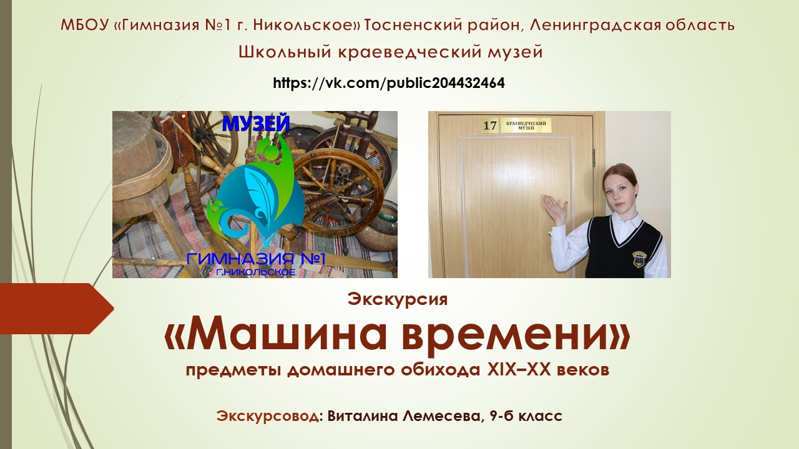

Слайд №2
В этом уголке мы видим старинные предметы домашнего обихода 19-го начала 20-го веков.
Домашние гаджеты когда-то были деревянными или чугунными, не электронными и даже не электрическими.
Почти всё, что люди использовали тогда в доме, делалось на месте, самими людьми.

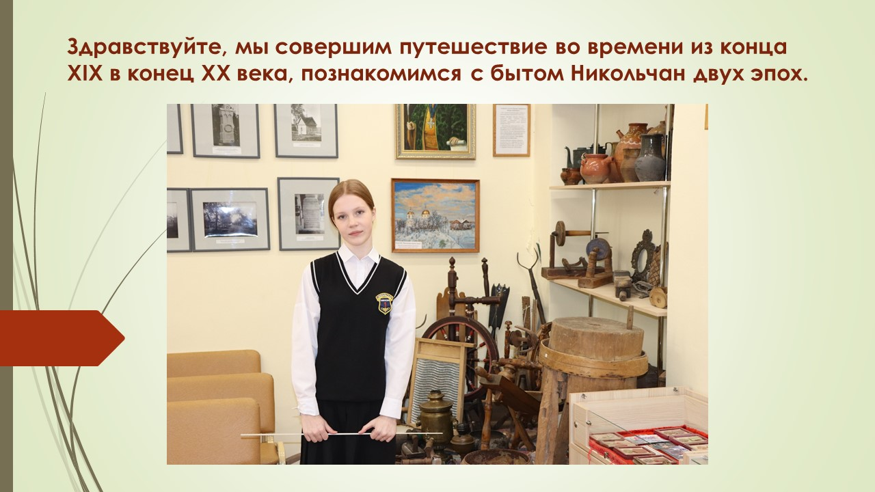

Слайд №3
Например, одежда. Она была домотканая.
Сначала нужно было вырастить лён, затем его чесать с помощью таких ЧЕСАЛОК.
Этот пушистый комок необходимо превратить в нити с помощью ПРЯЛКИ. У нас представлено несколько разновидностей прялок.
Ребята! Узнаёте, что это? Это ВЕРЕТЕНО. Вспомним, кто уколол палец веретеном и заснул?

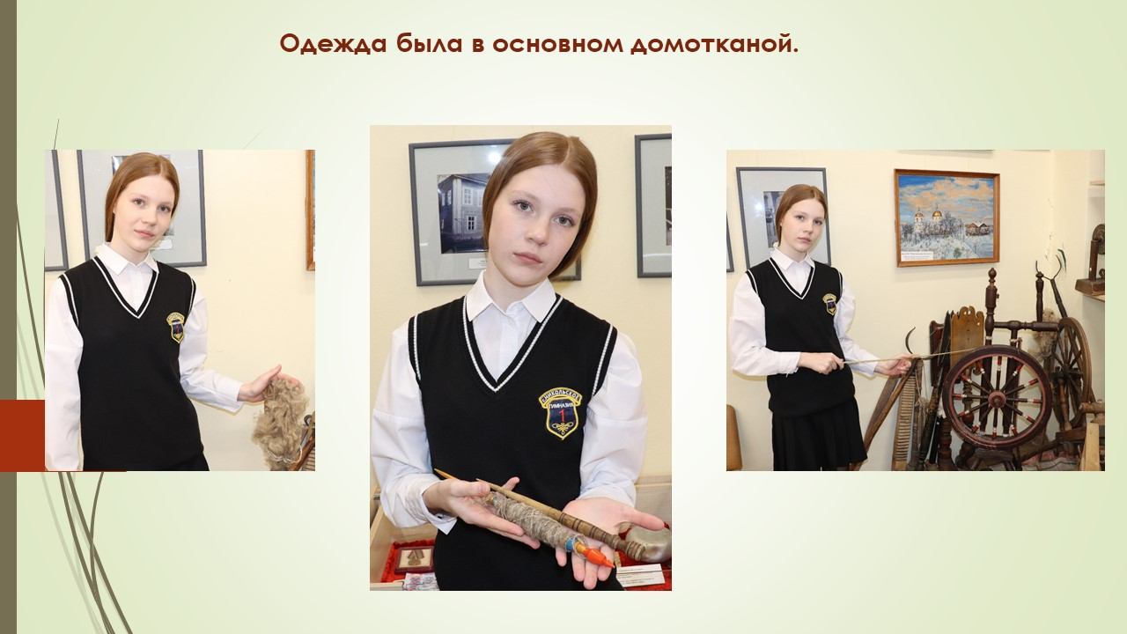

Слайд №4
Готовую одежду надо было стирать. Для начала нужно принести воду с помощью такого коромысла — целых 2 ведра, тяжёлая ноша!
Затем хозяйка пользовалась старинной стиральной машиной — тёрла бельё о СТИРАЛЬНУЮ ДОСКУ.
А затем разглаживали с помощью РУБЕЛЯ. Бельё раскладывали на ровной поверхности, или скатывали с рулон и действовали им как скалкой.
Позже появились разные модели УТЮГОВ, которые грели на огне или внутрь клали горячие угли. Эти утюги были очень тяжёлые — разглаживали весом и жаром.

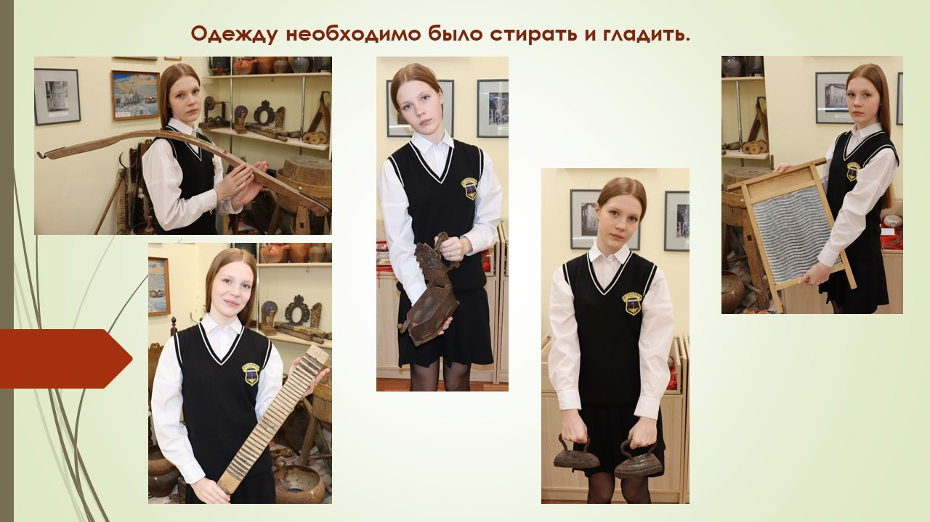

Слайд №5
Перейдём к кухонным принадлежностям.
Этот деревянный агрегат — тогдашний кухонный комбайн — РУЧНАЯ МЕЛЬНИЦА, на которой мололи различные зёрна и крупы.
Сверху засыпали зёрна и крутили за эту ручку. Зерно перемалывали 2 тяжёлых жернова.
Настоящей мультиваркой позапрошлого века является этот гаджет. Что это? Правильно, САМОВАР. Его растапливали щепками и кипятили воду для чая. Очень часто в самоваре варили пельмени. Небольшой самовар брали с собой для готовки несложных блюд.
В деревнях готовили щи или каши в ЧУГУНКАХ разных размеров.
С помощью вот такого УХВАТА чугунок ставили или вытаскивали из русской печи.
А такой лопаткой хлеб для выпечки на ПОД — нижнюю плоскую часть печи между горячими углями. Пироги, выпеченные там, назывались ПОДОВЫЕ.

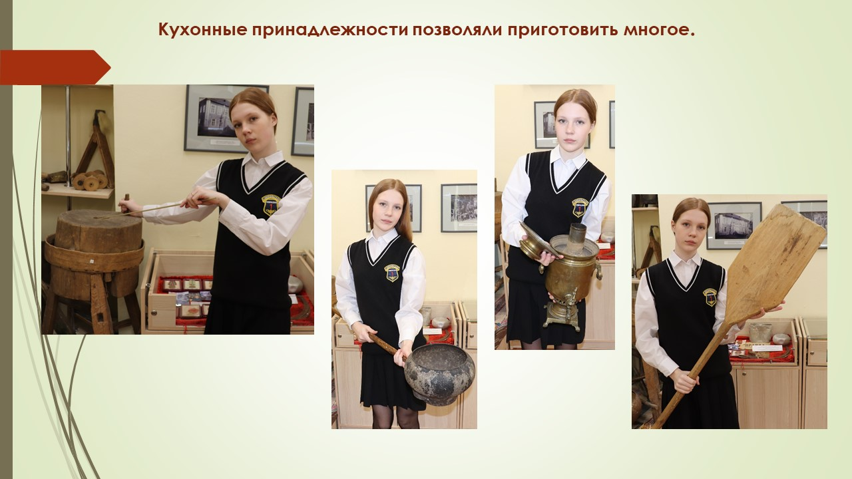
Слайд №6
Кроме одежды и еды в деревнях делали и обувь. Повседневной обувью в сухой сезон были ЛАПТИ, которые плели из лыка. Здесь представлены лапти для взрослых и детей.
В среднем одна пара лаптей носилась 2–3 недели, затем их выбрасывали и заменяли новой.

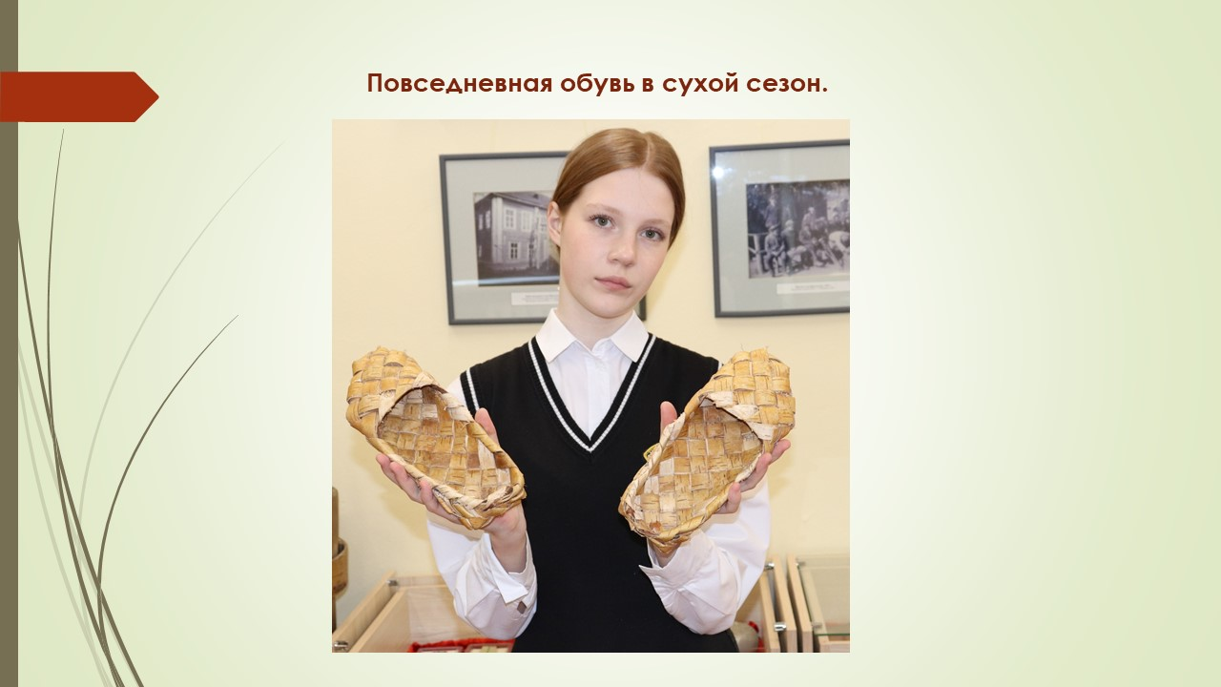

Слайд №7
Дома делали и детские игрушки.
Например, это — детское КОРЫТО. Девочка училась стирать кукольную одежду.
Корыто использовали и для засолки капусты и как крышку для мучного ларя.
В какой сказке мы впервые услышали о КОРЫТЕ?
Это детский музыкальны инструмент — ГУСЛИ. Они намного меньше взрослых.
Вы помните, кто был знаменитым русским гусляром?
Здесь же мы видим несколько разных КУКОЛ. Самые простые делали из тряпок, соломы, дерева.
А это самый простой детский КОНЁК, который можно катать на колёсиках. На больших можно было качаться.

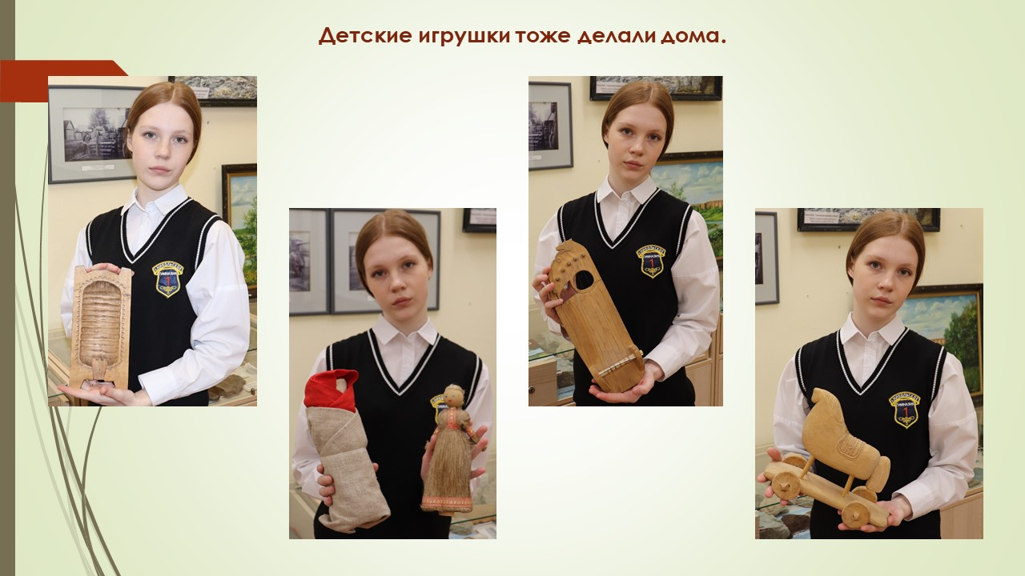

Слайд №8
И, наконец, готовое женское ПЛАТЬЕ начала 20-го века. Ему больше 100 лет. Оно было когда-то вишнёвого цвета, но со временем выцвело. Это дар выпускницы Гимназии нашему музею, платье принадлежало её прабабушке.

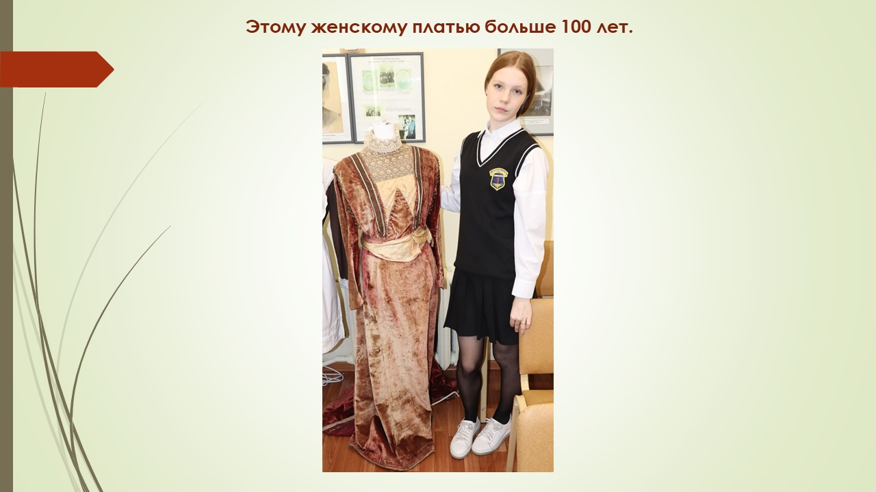

Слайд №9
А теперь, ребята, мы перенесёмся в 20-й век.
Здесь представлены предметы, которые уже стали ретро-вещами, совершенно незнакомыми нынешним гимназистам.
Самый старый экспонат — этот ФОТОАППАРАТ. Ему почти 100 лет и в нём для съёмки использовались фото-пластины.
Рядом стоял фотоаппараты 50-х и 80-х годов прошлого века.
Ваши бабушки и дедушки, и даже родители тоже снимали кино.
С помощью вот такой ручной КИНОКАМЕРЫ делались пятиминутные ролики на 8-миллимитровой плёнке.
Фильмы можно было смотреть на таком КИНОПРЕКТОРЕ. Они, кстати, стояли в некоторых классах вместо современных медиапроекторов.

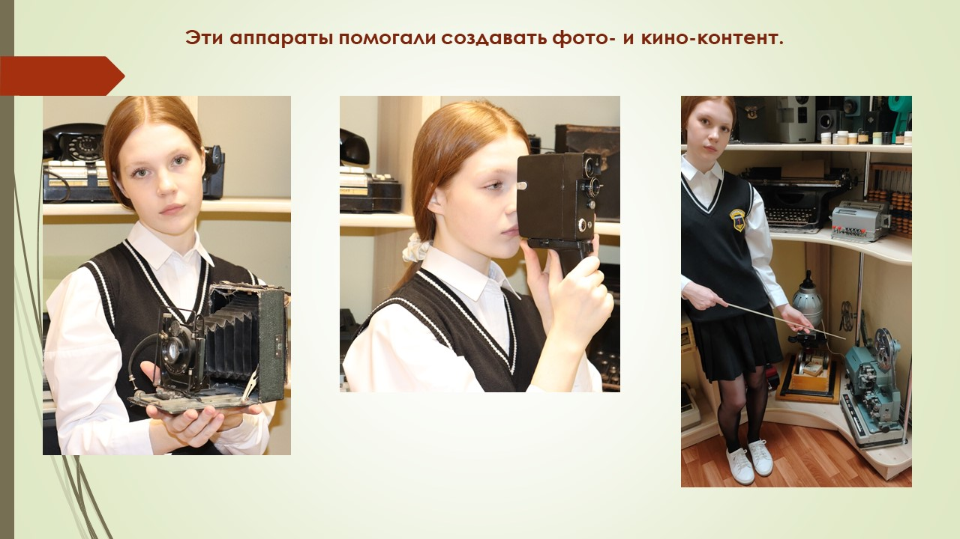
Слайд №10
Если нужно было напечатать текст, то использовали вот такую ПЕЧАТНУЮ МАШИНКУ 90 лет назад.
Затем люди перешли на электронную МАШИНКУ. Вот она.
И, наконец, появился ПЕРСОНАЛЬНЫЙ КОМПЬЮТЕР. Этому уже почти 30 лет. Он включался как автомобиль с помощью ключа.

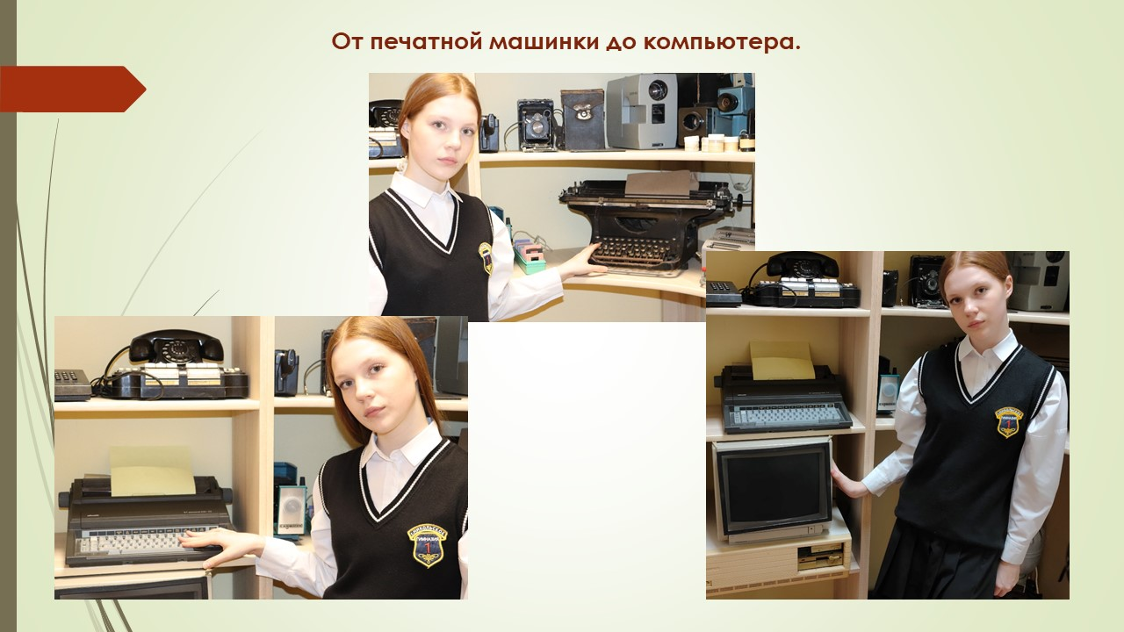
Слайд №11
Музыку можно было слушать разными способами.
Например, включить проводной РАДИОПРИЁМНИК, который был на каждой кухне или переносной РАДИОПРИЁМНИК с антенной.
Можно было послушать ПЛАСТИНКУ на ПРОИГРЫВАТЕЛЕ. Сейчас виниловые диски снова в моде.
А можно было поставить в МАГНИТОФОН вот такую АУДИО КАССЕТУ.
Для просмотра фильмов ещё 10 лет назад использовали вот такие большие ВИДЕОКАССЕТЫ. Их просматривали на ВИДЕМАГНИТОФОНЕ.

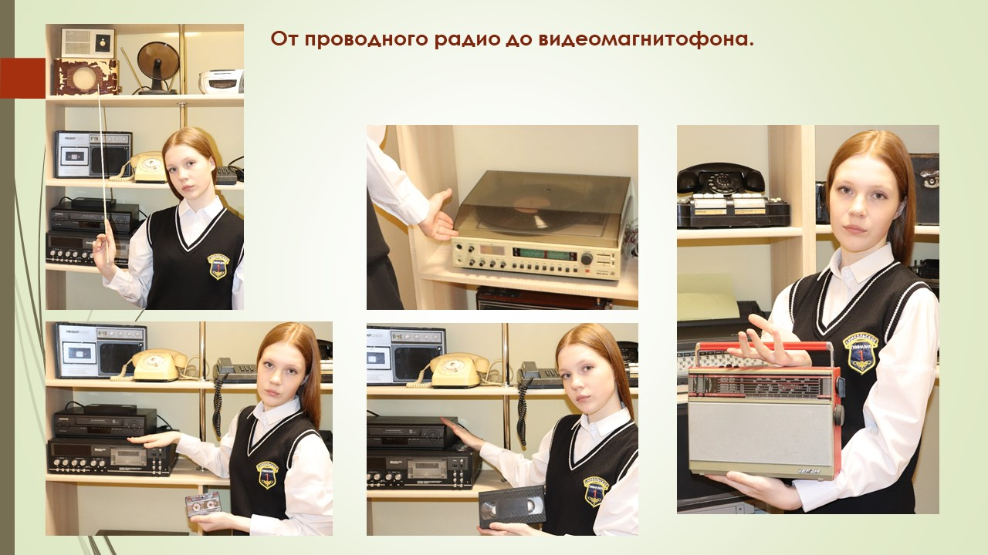

Слайд №12
На стенде представлены разные модели проводных ТЕЛЕФОНОВ. Мало у кого в доме был установлен такой. Номер набирался с помощью поворачивающегося диска, позже — с помощью кнопок.
А этот большой чёрный телефон стоял в кабинете начальника. По сути, это небольшая ТЕЛЕФОННАЯ СТАНЦИЯ, которая соединяла с десятком абонентов без набора номера.

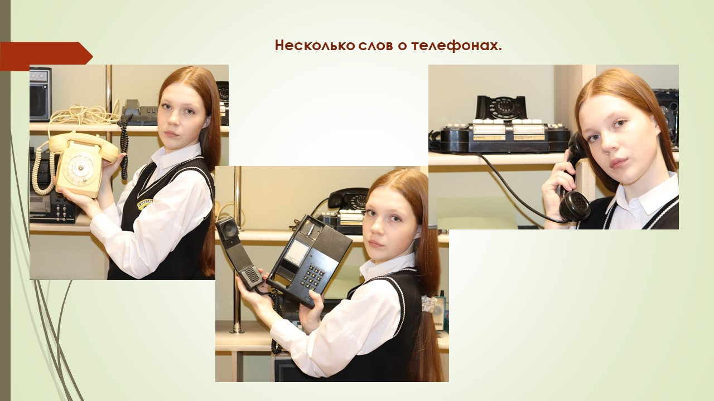
Слайд №13
Подведём итог.
Для того чтобы послушать музыку или посмотреть фильм, сделать фотоснимок или видеоролик, отправить текстовое письмо или просто позвонить другу, не нужно брать с собой все эти тяжёлые предметы.
У нас есть небольшой и универсальный СМАРТФОН — он заменяет собой все эти гаджеты сегодня.
На этом наша экскурсия завершена. Спасибо за внимание!
Приходите в наш музей. Будет интересно.

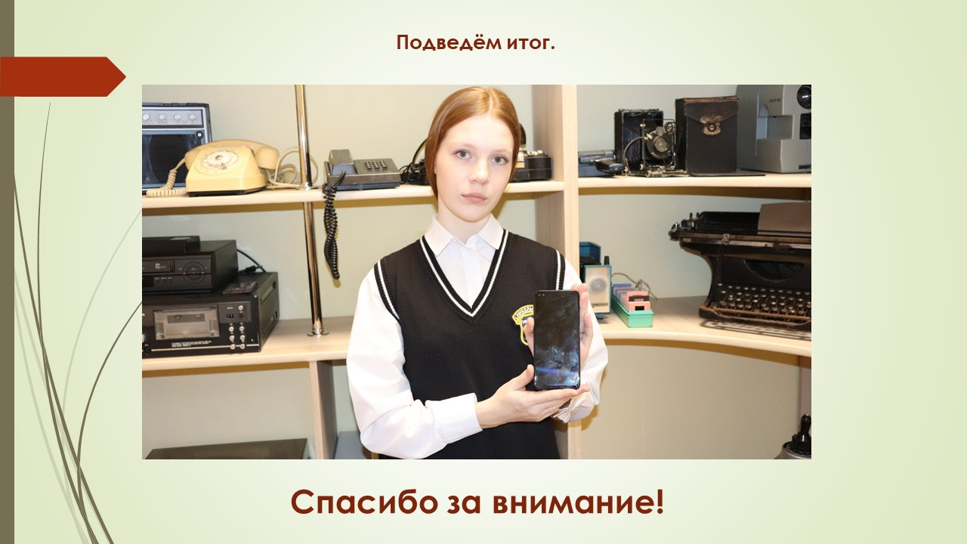

Ссылка на аккаунт в соцсети ВКонтакте:
1. Краеведческий музей Гимназии №1: https://vk.com/public204432464
2. Alex Osipov: https://vk.com/id92628062

